Plan de pruebas de software

Sistema de Información Hospitalaria – HIS – Caso de Uso 9.0 CU Listar Citas
Fecha: [27/05/2026]

Historial de versiones
Fecha | Versión | Autor | Organización | Descripción
27-05-26 | 1.0 | Jonathan G. | UMG | Prueba de Calidad CU 09

Información del proyecto
Empresa / Organización | UMG
Proyecto | Sistema de Información Hospitalaria – HIS
Fecha de preparación | 27-05-2026
Cliente | HIS
Patrocinador principal | HIS Team
Gerente / Líder de proyecto | Jonathan Guamuch
Gerente / Líder de pruebas de software | Jonathan Guamuch

Aprobaciones
Nombre y Apellido | Cargo | Departamento u organización | Fecha | Firma
Edy Ramirez | Catedrático | UMG | 30-05

Resumen ejecutivo
El presente documento constituye el Plan de Pruebas de Software detallado para el módulo de Listar Citas. El propósito es validar la visualización, filtros avanzados y control operativo del listado centralizado de agendas médicas programadas.

Alcance de las pruebas

Elementos de pruebas
Elementos de pruebas

Tablero Operativo de Control de Agendas (Listar Citas)

Motor de Filtros de Búsqueda (DPI, Pago validado)

Nuevas funcionalidades a probar
Listado de las características y capacidades operativas del sistema que serán evaluadas desde la perspectiva e interacción directa del usuario final:
- Carga síncrona del listado general de citas con columnas obligatorias.
- Filtrado combinado por texto (DPI, Pago validado) y por estados financieros.
- Selección del tipo de cobertura (Tarjeta/Seguro) y observaciones de caja.
ELEMENTO DEL CASO DE USO | CASO DE PRUEBA
Datos de entrada | Verificar strings en la barra de búsqueda rápida y selección estructurada de parámetros en el menú desplegable de filtros.
Reglas de Negocio | - RN02: Tarifa base de Consulta
Reglas de Negocio | - RN03: Validación de Solvencia de Pago
Flujos Alternos | - FA01: Filtros no encontraron a paciente buscado
Flujos de Excepción
Flujo Básico | Flujo normal básico 9.0 CU Listar Citas
Generalidades:

INFORMACIÓN GLOBAL DEL CASO DE PRUEBA
CASO DE PRUEBA No. | 9.1 |  | VERSIÓN DE EJECUCIÓN |  | 1.0
CASO DE PRUEBA No. |  |  | FECHA EJECUCIÓN |  | 27-05-2026
CASO DE USO: | Listar Citas |  | MODULO DEL SISTEMA |  | Citas
Descripción del caso de prueba: | Validar que el usuario operativo autorizado (Recepcionista/Médico/Admin) acceda al tablero y visualice de forma correcta las citas agendadas con sus estados de pago.
- CASO DE PRUEBA
- Precondiciones
El actor debe contar con rol autorizado y sesión activa en la Plataforma
Deben de existir citas creadas en curso pendientes de atención médica
- Pasos de la prueba
1 Ingresar al módulo corporativo de Listar Citas desde el panel principal.
https://victorious-sky-00d51bd10.7.azurestaticapps.net/admin
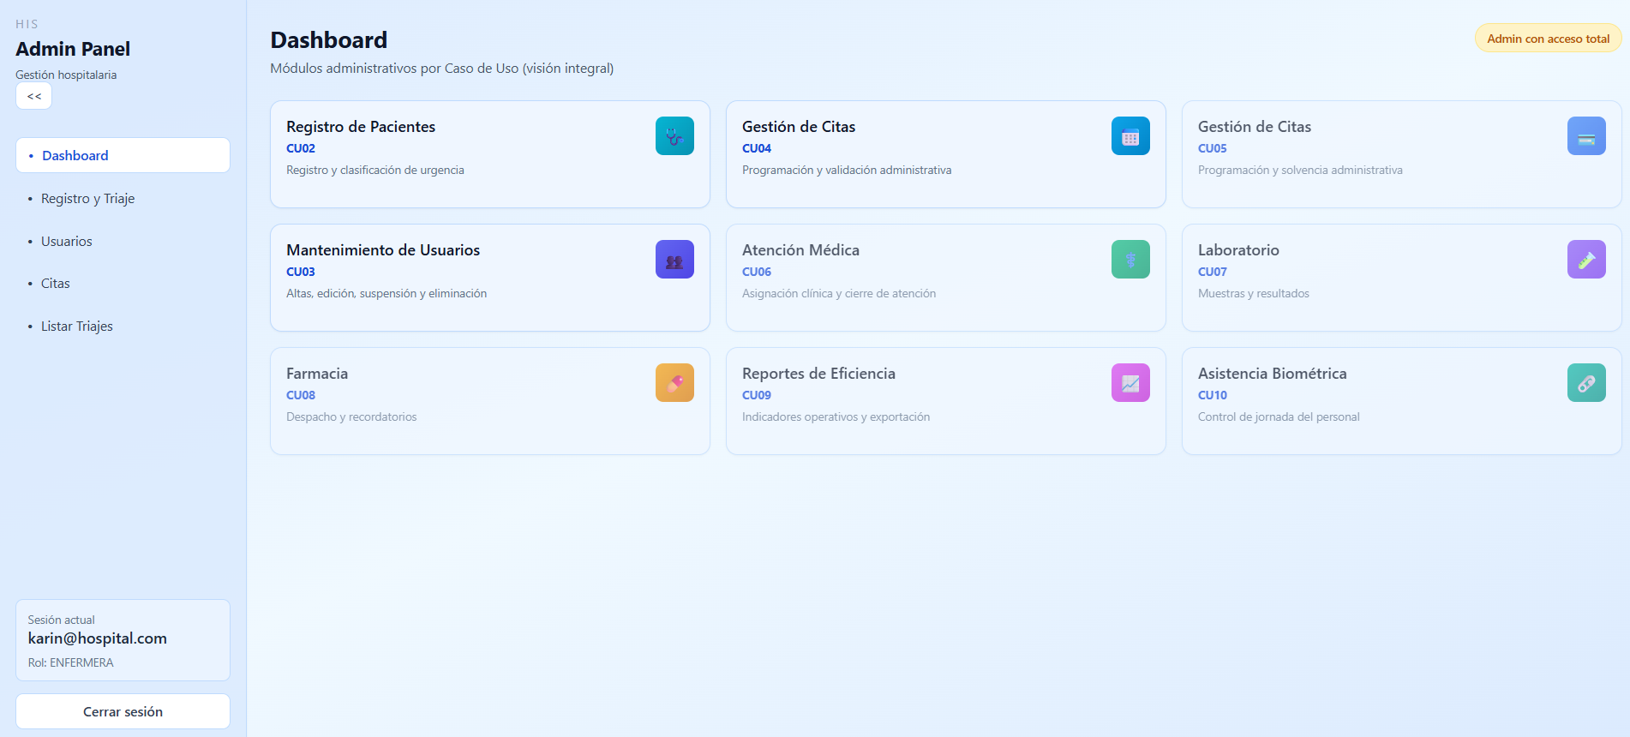
2 Sistema despliega listado de las citas Programadas con Pago validado
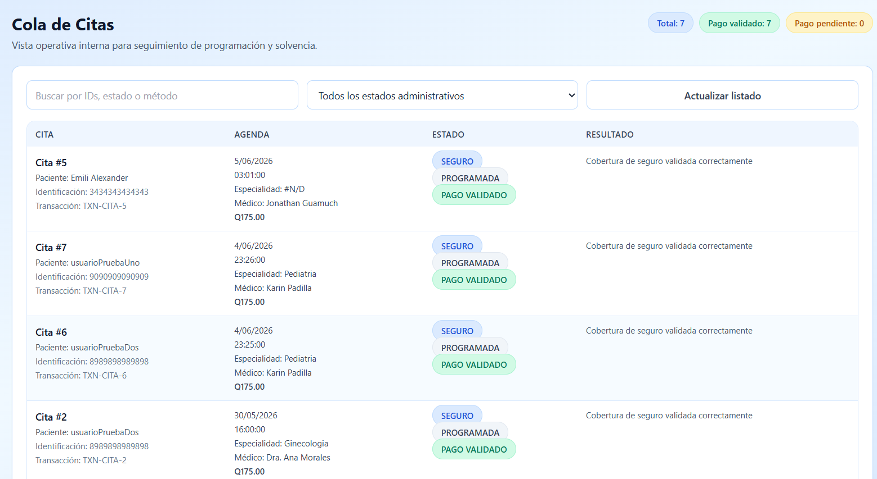
3 Usuario procede a ingresar filtros según desee consultar
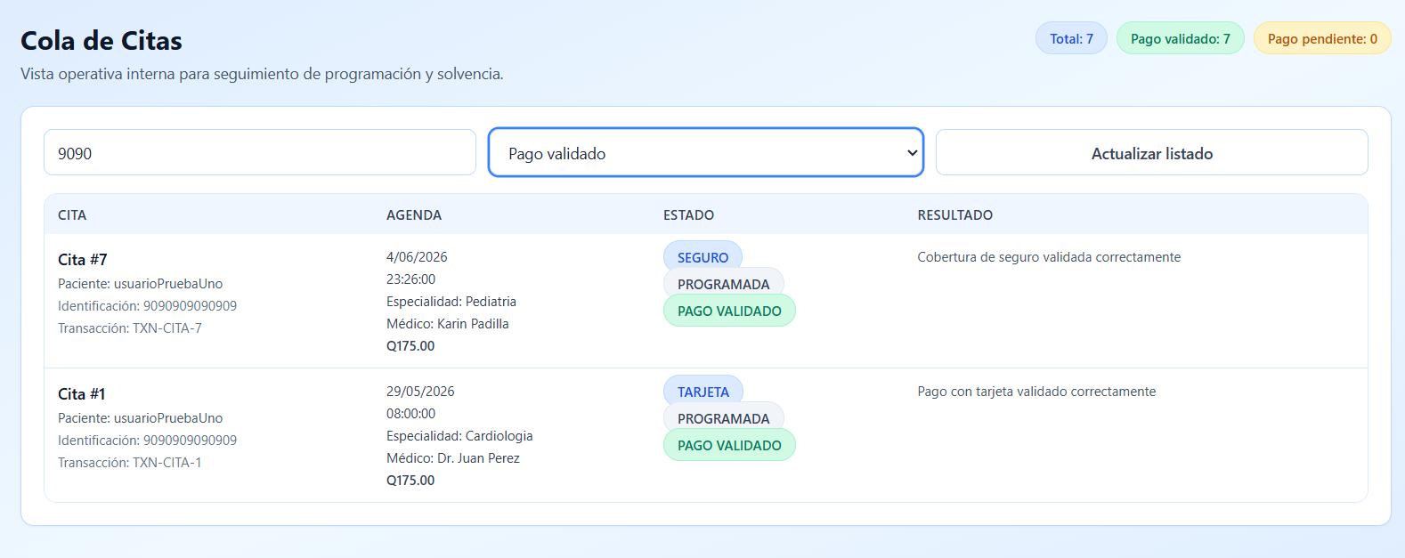
- RESULTADOS DE LA PRUEBA
Hallazgos |  |  |  | Veredicto
 |  |  |  | Aprobado
Observaciones |  | Analista de QA
 |  | Jonathan Guamuch
Firma:
Nombre: Jonathan Guamuch
Fecha: 27-05-2026

